**丽水中医院微信公众服务平台方案需求整理**

1. **项目概况**

**整体建设目标：**以丽水市中医院现有医疗卫生服务资源为依托，构建互联网医院暨医联体服务平台服务体系，打造覆盖丽水市中医院、医生、个人、县级医院、社区医院（服务中心）的新型医疗服务模式，以互联网平台为基础、利用信息通信技术与线下医疗资源实现深度融合，构建新型医疗服务模式，提高患者满意度，同时提高医院的收益。

1. **项目目标**

建设微信公众服务平台，实现微信预约挂号，服务平台，医技预约、智能导诊、多渠道支付方式、个人/报告单查询、满意度测评、消息推送和数据监测分析，以及后台数据管理。

1. **系统需求**

1、建立个人健康中心，方便患者实时了解自身和家人的健康情况。

2、减少因挂号、缴费、取药、等检验检查报告等就诊过程中的排队等候；

3、院内就诊服务“一卡通”，不需要带上很多卡，才能完成一次就诊；

4、对于就诊流程和各科室分布有清晰的指引，避免进到医院后不知所措；

5、检验检查报告出来后，能收到短信或消息提醒，不用自己主动去问；

6、能通过微信、支付宝等通过手机和自助设备即可完成支付缴费；

7、通过自助设备、互联网移动应用，让患者可随时随地预约医疗资源、完成就医流程；

8、通过互联网技术实现线上医保实时支付结算，实现各大商业健康保险公司直赔直付接入；

9、基于财务日常工作打通各业务系统与财务总账系统，支撑财务人员从记账式财务转型为管理式财务。

10、统一管理各支付入口、支付方式和支付渠道，方便财务后处理过程。

11、方便医院管理层实时监控和分析医院运行数据。

1. **系统建设**

## 1、在线建档（个人注册中心）

1.1、患者在关注微信公众号，首选要建档注册，按要求完善个人信息，作为日后来院就诊的基本信息，适用于预约挂号，多渠道支付，医院服务等功能。

1.2、已经在院建档过的患者，可以通过身份证号关联该患者所以的就诊记录。

1．3、未建档自费病人，在公众号建档后，来院就诊，无需再去窗口建档，即可直接去医生就诊。

1.4、未建档医保用户，可在确认到诊时在导医台或者收费处窗口关联医保信息。

1.5、一个帐号可以支持家庭用户建档（通过实名认证、建立个人信誉体系，防止黄牛。）

**备注：微信公众服务平台上线的同时，修改自助机结算界面，自助机增加微信/支付宝结算方式。**

1. **预约平台**：

**预约挂号：**

分为医院排班管理、预约渠道管理、查询统计三大模块。

### 2.1医院排班管理

2.1.1门诊开放科室设置

支持门诊部或管理科室社会资预约科室，跟你局科室进行排班。

2.1.2医生排班机制

医生信息管理，包括医生的照片（头像）、学历、楼层信息、专业水平、职称等信息，并建立二维码）

医院对出诊医生提前按计划排班，系统根据排班自动每天生成预约挂号号源，时间可以是7天或者14天，由医院决定。也可以通过临时排班来安排医生临时出诊。

2.1.3源池管理

将号源池建立在预约诊疗平台，由预约平诊疗台统一管理，现场预约、诊间预约和电话预约由his与预约平台做接口，人口健康信息平台已有接口方案。将号源信息同步，按要求推送，统一取平台号源。

建立面向社会公众的统一号源管理平台，在平台上对号源进行统筹管理，，并100%对外开放，引导病人先预约后就诊。

支持各种预约挂号途，所有预约途径都能全部显示预约号源，各个预约渠道都能与数据库时时互通，及时反馈预约信息，避免出现同一个号源预约多个病人的情况。

2.1.4停诊/替诊机制

当号源的座诊医生安排发生变化时，使用停诊功能进行停诊，停诊时系统自动查询出已预约的患者信息，可以统一发送信息给患者。替诊同样会发送信息给已预约患者，

患者可以取消预约或者按原预约时间来院去替诊医生处就诊。

2.1.5过号机制

设置预约取号过号时间点，要求患者在规定时间内取号，可以设置过号时间点为预约时间段的开始时间，超过预约时间段开始时间后视为过号。过号患者来取号时不会给分配患者预约的时间点号序，而是按现场号序的规则为患者取号，如果已经没有号源了则不能取号就诊，患者只能再预约时间就诊。

2.1.6爽约机制

预约挂号患者超过就诊时间段规定时间（例如半小时）未取号则视为爽约，系统自动记录爽约记录。

2.1.7黑名单管理机制

医院设置进入黑名单规则，例如：爽约累计次数，爽约累计时间范围（如一个月内累计爽约3 次）以及锁定期限（3个月为期限）。系统自动检测到患者达到进入黑名单规则标准后，患者信息自动进入黑名单，在锁定期内患者不能预约挂号。当超过锁定期后系统自动解锁。在此期间医院管理员可以手工解锁。

### 2.2预约渠道管理

科室选择：提供医院的科室列表，包括一级科室与一级科室对应的二级科室。

医生选择：提供当天未预约号源，可以选择日期内未预约号源。

选择时段：当天号，只能选择今天的所有医生时段。预约号，可以选择日期，及日期内对应的时段。

到诊确认：患者到医院导医分诊台确认，由医院排队叫号和预约平台做接口，确认到诊。

2.2.1预约机制

同个患者同一天只能最多预约两个医生，同个医生只能约一个号源。

实现当日挂号与预约挂号的功能选择。当天号只能预约当天的号源，预约挂号能够预约7天内的号源（也可以是14天，口腔科有此需求）。

科室列表，二级科室列表供患者选择就诊科室。

预约挂号“按照专家预约”与“按照日期预约”两种方式选择。

“按照专家预约”：在普通号与专科普通号列表及科室的专家列表。

“按照日期预约”：可提供普通号及提供排班的专家，可以切换日期（7天内）。显示普通号与专家号的费用。

2.2.2预约专家号：

专家信息：可以查看专家的介绍，门诊时间等信息。

分时段号源：号源按照分时段提供给患者。按照日期预约，点击专家列表中的专家，直接跳转到分时段的号源中。

2.2.3普通号预约：

科室信息：按照专家预约时，选择普通号，进入科室介绍，包括门诊时间、门诊挂号费。按照日期预约方式，点击普通号/专科普通号直接进入分时段号源。

分时段号源：点击选定日期的，上午或者是下午，进入分时段号源。

### 2.3查询统计（后台）

2.3.1排班查询（月）

可以提供查询当月的各科室排班情形。

2.3.2排班查询(周)

可以提供查询当周的各科室排班状况。

2.3.3排班查询(日)

可以提供查询当日的各科室排班状况。

2.3.4排班查询(医生)

可以提供查询单个医生的所以的排班信息。

2.3.5预约信息查询

门诊部可按预约日期查询预约病人明细和预约人次，可以按医生，按科室，按预约类型。

每个医生可以查询当天自己的各种类型的预约病人明细和人次，按预约日期查询自己的各种类型的预约病人明细和人次。

2.4爽约率查询

门诊部可以分时段查询爽约患者信息和人次，黑名单信息和人次，门诊部可以按需恢复黑名单病人。

每个医生可以分时段查询自己爽约患者信息和人次。

### 2.4 排队叫号

患者通过服务平台，实现“远程排队”，即患者通过手机、电脑可以无需在院实现医院现场排队。

2.4.1与医院HIS系统对接，直接获取挂号内容。

2.4.2点击设置提前多少号源提醒患者。

2.4.3患者可以查看到，科室与专家号源目前的就诊到几号。前面等待的人数。

### 2.5 医技预约

嵌入诊间还是单独平台预约，只能开放给医生预约。

### 2.6体检预约

病人可以选择体检套餐，预约日期，具体流程机制可以参照预约挂号。

1. **服务平台**

### 3.1医院导航

提供前往该医院的导航路线，包括自驾、公交、步行等方式。还提供医院周边的商户信息，包括药店、酒店、银行、加油站等。

### 3.2楼层导航

可以查看整个医院的布局，楼层科室的布局，选择科室后，能智能生成导航线路。

### 3.3医院介绍

对所选择医院的相关介绍，包括医院简介、特色科室、来院路线、官方网站、联系方式等。

单个体医生介绍，可以直接选择医生查看，也可以扫医院的宣传栏每个医生的二维码，查询医生的信息。

### 3.4就医流程介绍

医院的门诊、住院流程，出、入院须知等。

各种化验、功能检查须知和注意事项。

### 3.5公众号消息推送

医院信息动态推送，向在微信公众号注册患者推送医院各个医疗资源信息和新闻

## 3.6 药品价格公示和药品适用说明书

微信公众平台可以查询院内有库存各种药品价格以及药品的使用说明书.

1. **智能导诊**

### 4.1就医选择导诊

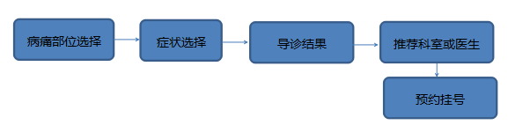

4.1.1病痛部位选择：提供人体模型，患者点击模型上对应的部位。

4.1.2症状选择：提供症状列表选择。

4.1.3相关问题回答：患者通过选择的方式回答系统的问题。

4.1.4导诊结果：系统给出导诊结果，患者可能所患疾病及相关门诊开设的医院与科室。

4.1.5预约挂号：嵌入预约挂号链接，点击跳转到推荐的科室或者医生的号源。

通过交互式提问，根据病人症状来判断其可能患的疾病，并提供完备的对应疾病介绍，推荐相应专家及门诊时间，方便对症预约挂号。

1. 提供人体模型，包括成年男女、女孩、男孩。

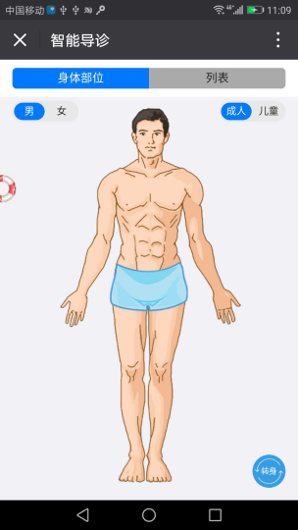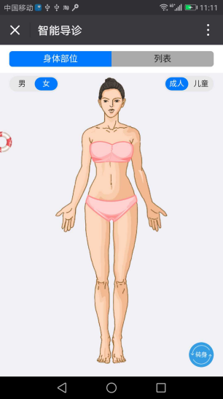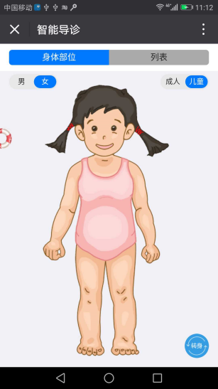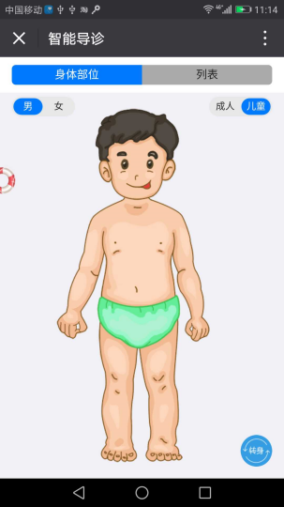

1. 通过点击的方式，在模型图上选择相应的患病部位。头部、胸部、腹部、四肢等。也可以通过列表选择患病部位。

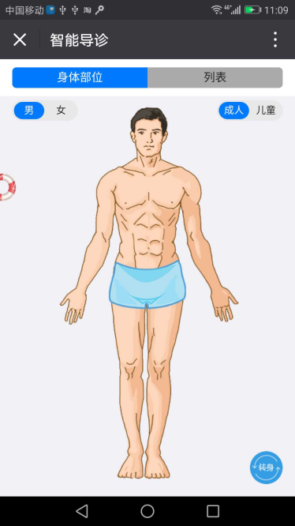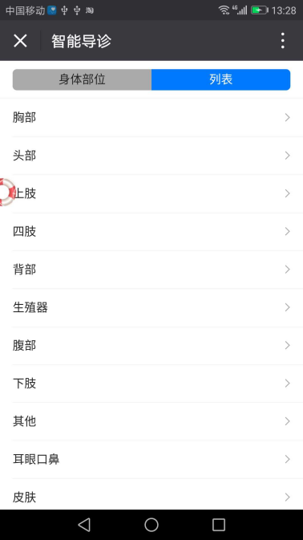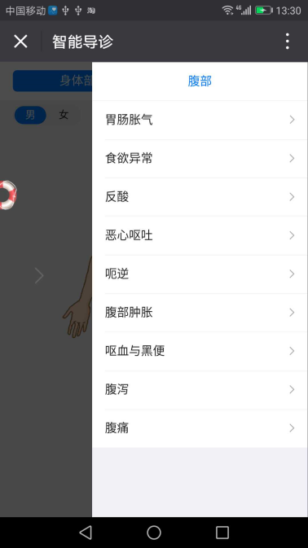

模型 列表 症状

1. 提供各部位的列表，如：发热、咳嗽、便秘、眩晕等，让患者选择症状。
2. 通过选着“是”或“否”的选择来分诊自测。

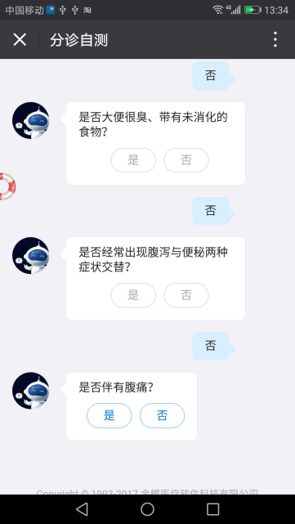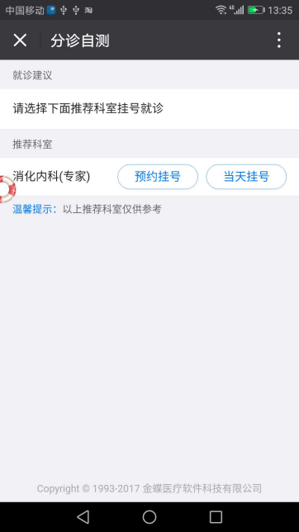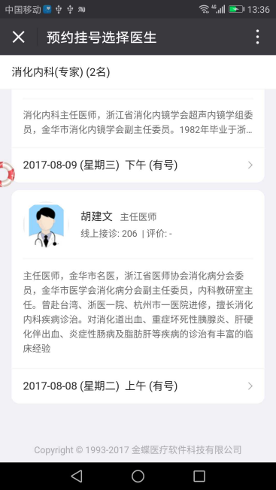

查看专家介绍、门诊时间

分诊自测 推荐科室 专家医生信息

1. 推理就诊科室：选择个人身体部位后填写个人信息，并按照个人身体情况选择个人症状信息，根据部位、个人基本信息和个人症状，系统根据知识库计算推荐患者应就诊科室，按照就诊科室情况，推荐相关的医院、科室或专家，居民可点击相关医院专家信息进行信息查看并进行在线咨询或预约挂号。

### 4.2就医流程导诊

患者从预约挂号—来院就诊—付费取药/取检查报告单—离院，每个流程都有微信信息推送给病人，行程一个闭环流程。

我的账单

检验检查

取药窗口和时间

我的病历

预约挂号

当天挂号

预约就诊提醒

下次就诊预约

检验、检查报告单查询

1. **多渠道支付平台**

支持二码合一，多个支付渠道集成到一个二维码，由病人自己选择需要的支付方式。

### 5.1微信/支付宝支付

患者自费部分支持诊间结算、自助机结算、窗口结算，移动结算，支付宝支付。

支持住院预交款、出院结算等支付。

1>、【刷卡支付】

患者通过诊间、自助机、窗口结算医保部分，自费部分在患者手机端生成二维码，

向医院收费处出示付款二维码，医院用扫码器、扫码枪，自助扫描设备扫描后支付。

2>、【扫码支付】

用户在处方单上打印二维码，

患者通过诊间、自助机、窗口结算医保部分，自费部分在自助机、电脑屏幕上生成二维码，患者通过扫二维码实现直接支付。

### 5.2商业健康保险

商业健康保险统一接入平台，建立医院与保险公司“沟通（信息交互）的桥梁，无缝对接医院信息（his）系统，与保险公司系统互联互通”。

为医院商保用户提供显示直赔直付理赔通道

各家保险公司统一接入、统一管理、统一对账。

医保、商保、自费一站式综合支付。

系统自动识别商保用户，自动报案，同时跟踪患者就医过程。

用户就医信息，自动传送，线上即时审核。

缴费清单自动传送，自动计算保险赔付额度，即时结算。

数据统计、风险分析、合理控制赔付率，辅助科学定价。

**备注：**预留其他支付渠道接口，以后所有的支付方式，均和支付平台对接，不再通过his。

### 5.3智能对账

对账：HIS与银行（支付宝、微信）、综合支付集成管理平台与银行（支付宝、微信）三方对账；

需处理：综合支付集成管理平台提供需抓取的数据样式

1）综合支付集成管理平台提供抓取银行、支付宝、微信、APP交易信息服务实现数据抓取、提供数据格式给HIS做服务；

2）HIS提供银行、支付宝、微信、APP交易明细服务。

患者通过各种支付途径进行付款支付，在这个过程中。平台会记录发生在支付通道中发生的交易，支付通道通过“握手”机制，保证HIS订单支付状态与通道处理结果一致，而避免单边账的产生。

如HIS订单支付状态与通道处理结果不一致，患者进行了缴费处理，平台就会追溯查询银行是否已经收款。此种情况下都是以HIS数据为准，执行银行退款操作。

也有会出现在信息交互时出现网络异常导致的单边账的产生，平台有相应的单边账预警处理机制；如针对每日自动对账出现单边账异常的消息提醒预警，通过短信/微信消息通知财务人员及时关注处理。平台还提供人工干预调账功能，针对单边账的人工后处理。

自动对账结果的输出，也会将每个支付通道的金额，笔数，是否账平通过文字或报表进行输出。出现账不平的情况可点击支付通道进行账目追溯。

### 5.4退费机制

原支付途径返回策略。

1. **个人/报告单查询**

### 6.1个人查询

个人查询建立一个主索引（可以是身份号），患者可以查询主索引下的不同的就诊卡号的所有信息。

6.1.1个人查询由我的预约、常用就诊人、健康档案、消费记录、使用帮助等组成。

6.1.2我的预约

可以查看我的预约信息，可以采用已就诊、未就诊进行分类。

点击每条挂号记录，可以查看挂号医院、就诊科室、时间、挂号费等信息。

6.1.3常用就诊人

可以设置多个就诊人，帮助家属、朋友进行预约挂号、咨询、问诊等服务。

添加：添加就诊人。需要输入就诊人的姓名、身份证、性别、年龄、手机号,地址，通过手机号获取验证码并输入。

绑定病案号：与医院内患者的编号（HIS系统）进行绑定。

6.1.4健康档案

1）添加、修改或者查看患者的健康基本情况、家族史、既往史、过敏史以及患者的诊疗记录。

2）诊疗记录通过平台与医院HIS系统对接，自动获取。提供列表。

3）点击每条诊疗记录，可以查看每条记录主诉、诊断、检验检查、处方等信息。

1.5消费记录

可以查看12个月内的消费记录，每条消费记录显示就这医院、服务内容，消费金额。

### 6.2报告单查询

6.2.1报告查询支持实时查询检查单、化验单和体检报告单，影像报告和图像调用。

6.2.2可以查询每次就诊的报告单，时间段查询。

6.2.3患者报告单完成后，系统自动推送消息提示。

6.2.4清单查询，在院病人实时查询病人诊疗信息及每日费用清单，以及预约诊疗信息推送。

## 7、满意度测评

7.1患者对医院服务的整体评价，包括医院的环境卫生、科室分布等整体评价，医院挂号、接诊医生、付费等服务评价等多维度评价体系。

7.1在微信服务号中对医生的单次就诊进行满意度评价。

7.1对医院的综合评价及服务评价。

7.1生成满意度报表，比如根据非常满意，满意，不满意分类统计，也可以根据科室、医生分类统计。

7.1.5具体功能还需跟门诊部沟通。

## 8、消息推送

从预约到就诊的各个流程，都有微信消息推送，这个推送可以让用户选择是否启用（默认启用）。

## 9、医院运行数据监测

9.1 平台建立自己的数据库，将his数据库基础数据同步到平台数据库，统一标准数据，为医院各种报表提供分析数据。

9.2可以时时查看医院各个运行数据，比如预约人次，门诊人次，住院人次，用药比、当天收入、同期费用比对等。

9.3具体要根据医院需求来定。

## 10、后台数据管理

对每日的运行数据进行统计，支持多维度查看，并导出报表。

10.1注册用户数

10.2 各种预约类型的预约率、爽约率和黑名单。

10.3 当日就诊患者数统计

10.4 每个科室/医生的患者数统计。

10.5各类用药比统计。

10.6 当日费用统计，门诊、住院总收入统计。

**备注：以上内容都要以院部实际需求来定。**

1. **需做接口**

### 11.1、预约平台

11.1．1预约平台需和his做接口，和省平台做接口，和丽水健康平台做接口，做到网上预约、本地预约、电话预约、丽水健康平台预约的所有预约平台号源实时更新。

11.1.2 预约平台和pacs系统、lis系统做接口，实现医技预约。

11.1.3 预约平台和体检系统做接口，实现体检预约。

11.1.4 排队叫号和his系统、本地排队叫号系统做接口。

### 11.2、智能导诊

11.2.1 和his系统做接口，实时取医院科室、医生信息和就医过程。

11.2.2 取药品实时库存和价格，和合理用药做接口，取药品说明书。

### 11.3在线建档（个人注册中心）

和his做接口，实现微信公众号建档，调取个人就诊信息，建立健康档案。

### 11.4多渠道支付平台

和his系统做接口，完成结算后的数据交互，对账时取本地数据实现智能对账。

### 11.5 个人/报告单查询

和his系统、lis系统、pacs系统做接口，实现结算信息，报告单查询和图像的调用。

### 11.6 医院运行数据监测

和 his做接口，实时取医院运行基础数据。

### 11.7 后台数据管理

和his做接口，取各种医院运行数据。

# 五、后期规划

**1、常见问题等**

**2、患者在就医就诊过程中遇到的常见问题的解答。**

**3、住院床位预约**

**4、医患互动咨询系统**

**5、互联网医院系统**

**6、分级转诊系统**

**7、医生在线教育系统**